Cenu aptauja
Mucenieku ciema vides dizaina objekta (SĒNE) un teritorijas kad.Nr. 80840060339 labiekārtojuma risinājuma izstrādei

TEHNISKĀS SPECIFISKĀS PRASĪBAS
Pasūtītājs: Ropažu novada pašvaldība, Reģ.nr. 90000067986, Institūta iela 1a, Ulbroka, Stopiņu pagasts, Ropažu novads, LV-2130
Objekta atrašanās vieta: “Mucenieki” kad.Nr. 80840060339 Mucenieki, Ropažu novads, LV-2136
1.Zemes gabala raksturojums
1.1. | Projekta robeža | ‘Mucenieki’ kad.Nr. 80840060339  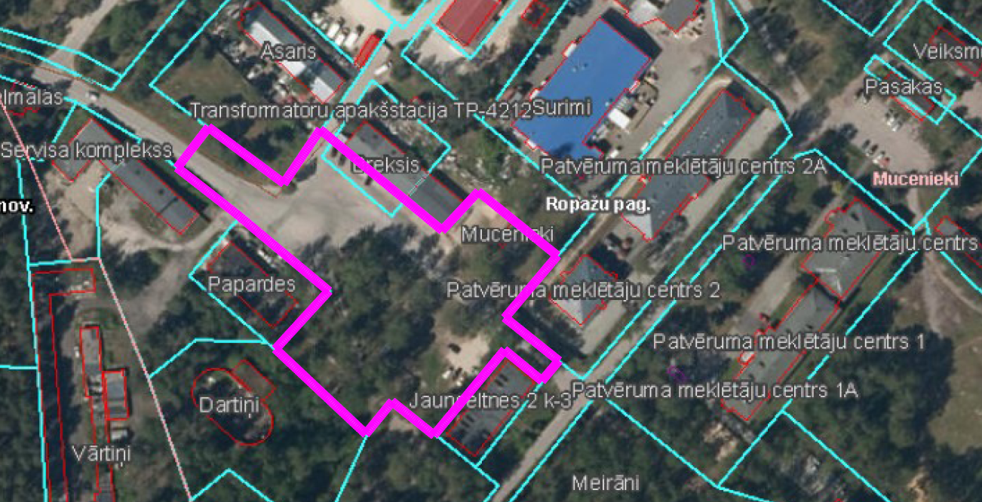
1.2. | Esošās situācijas apraksts | Teritorijas labiekārtojums paredzēts pašvaldībai piederošā laukumā bez reljefa pārveides un koku ciršanas.
1.2.1 | Tehniskie apgrūtinājumi | Teritorijā blīvs inženierkomunikāciju tīklojums  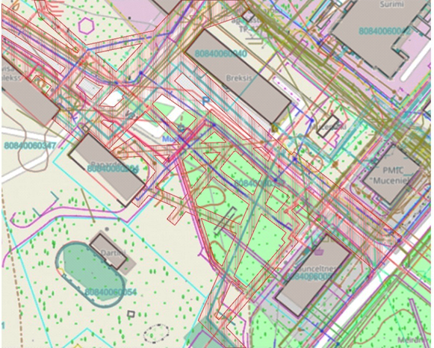
1.3. | Ainava un labiekārtojums | Šī vieta (apstādījumu zona kopā ar asfaltēto laukumu) ir ciema psiholoģiskais centrs. Sabiedriskā transporta galapunkts - pieturas nojume kalpo kā tikšanās un socializēšanās vieta. Vietai ir potenciāls kļūt par Mucenieku centru.  Esošās situācijas skatu analīze  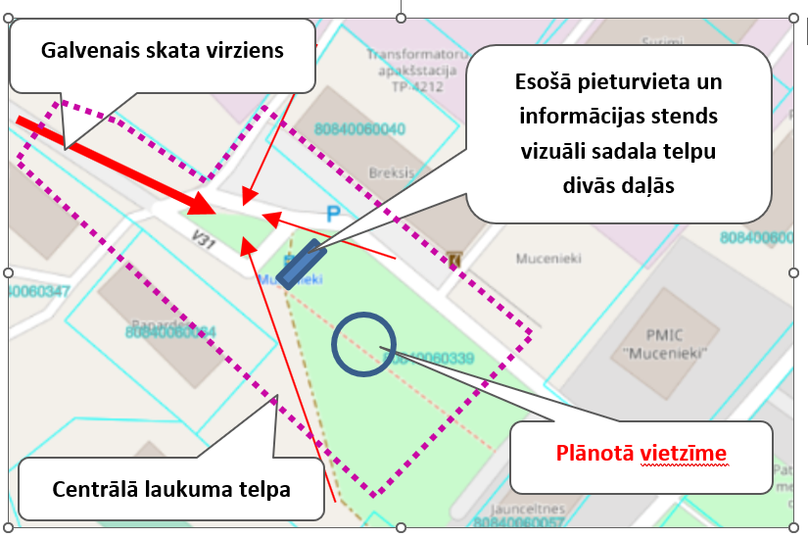  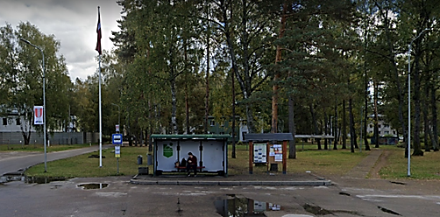  Skats no autoceļa A4 ievedielas, esošā pieturas nojume un informācijas centrs, vizuāli sadala projekta teritoriju.  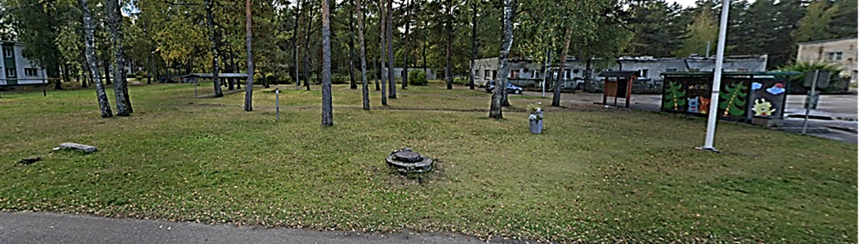  Esošie dekoratīvie puķu podi neatbilstoši telpas mērogam. Komunikāciju kontrolaka un betona bloks rada skata piesārņojumu. Izkopējums no google.com fotouzņēmums 2022. gada septembris.  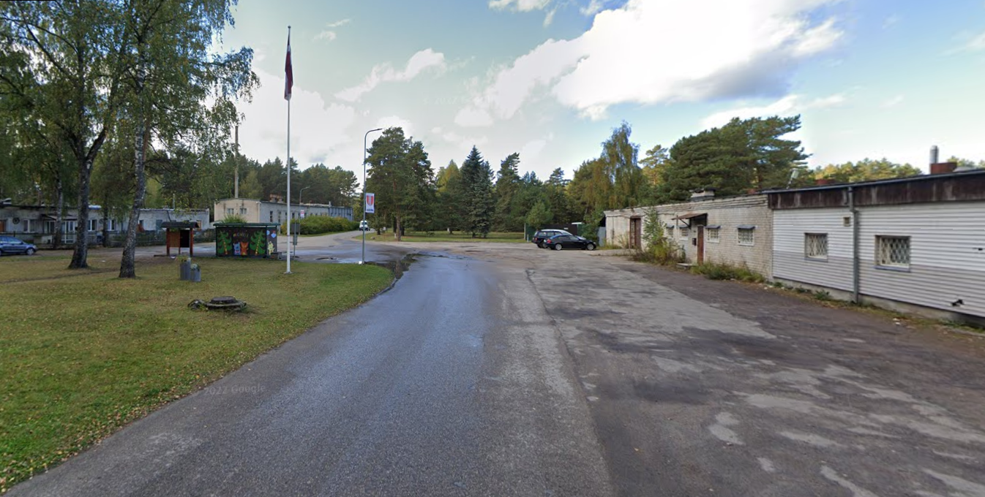  Uzlabojama ceļa un laukuma ainavu veidojošā ražošanas un noliktavu ēku fona apbūves arhitektoniskā estētika.  Izkopējums no google.com fotouzņēmums 2022. gada septembris.
2. Labiekārtošanas risinājuma plāns
2.1. | Mērķis | Izveidot Mucenieku ciemata centrālo laukumu (asfalta laukumu kopā ar apstādījumu zonu) kā vienotu daudzfunkcionālu ciema centrālo laukumu (ar sabiedriskā transporta pieturvieta ar mikromobilitātes punktu velo stāvvietām, bērnu aktivitātes zonu, dekoratīviem stādījumiem)
2.2. | Labiekārtojuma risinājums | - Precizēt vides dizaina objekta novietojumu, izvērtējot skatu punktus, un inženierkomunikāciju aizsargjoslas.  - izstrādāt kompleksu Mucenieku ciemata centrālā laukuma labiekārtošanas risinājumu ar gājēju, transporta (t.sk. autostāvvietu), velo un gājēju plūsmu organizāciju, vides dizaina objekta novietni, nelielu bērnu aktivitāšu zonu, mikromobilitātes punktu un dekoratīviem stādījumiem, skaidri nodalot dzīvojamās mājas pagalma zonu;  - bērnu aktivitāšu zonā lietojamiem elementiem (2-3 gab.) jāatbilst drošības standartiem, rotaļu elementu dizains jāsaskaņo ar plānoto vides kontekstu, tiem jāpapildina jau ciemā esošo rotaļu iekārtu funkcionalitātes;  - definēt dekoratīvo stādījumu zonas un stādījumu raksturu;  - izstrādāt priekšlikumu sabiedriskā transporta nojumes un informācijas stenda risinājumam vai esošā risinājuma iekļaušanu plānotajā vidē.  - izstrādāt priekšlikumus laukuma perimetrālās apbūves fasāžu estētikas uzlabošanai, ar vienkāršiem arhitektūras/ ainavu arhitektūras paņēmieniem neskarot nesošās konstrukcijas piešķirt tām reprezentablāku izskatu (krāsojums, gleznojumi, fasāžu apdare, žoga arhitektūra, stādījumi, vīteņaugu režģi u.c.).  - paredzēt esošo dabas elementu - koku, reljefa un zemsedzes saglabāšanu;  - paredzēt esošo industriālo vidi degradējošo elementu transformēšanu (kanalizācijas akas pārveidošana, veļas žāvētāja pārvietošana, u.c.)  - Vienota stila, savstarpēji saderīgu labiekārtojuma elementu komplekta izveide:  - Soliņi ar atzveltni un roku balstiem - 3.gab.  - Atkritumu urna ar vāku – 1.gab.  • Veloturētāji – vismaz 5 velosipēdu rāmju pieslēgšanai.
2.3. | Labiekārtojuma risinājuma saskaņošana | Projektētājs saskaņo Labiekārtojuma risinājuma priekšlikumu ar:  - Inženiertīklu īpašniekiem;  - iedzīvotājiem (sadarbībā ar pasūtītāja pārstāvi sadarbības līguma ietvaros);  - Ropažu novada pašvaldības Nekustamā īpašuma nodaļu:  - satiksmes drošības aprīkojums (ceļu inženieri; inženiertīklu inženieri),  - labiekārtojums, apstādījumi – ainavu arhitektu,  - Ropažu novada pašvaldības Ropažu pagasta pārvaldnieku;  - Ropažu novada pašvaldības Izpilddirektoru;
3. Vides objekta skices un novietojuma izstrāde
3.1. | Vides dizaina objekta – vietzīmes raksturs un novietojums |  Vides dizaina objekts “Sēne” raksturo Mucenieku ciematam raksturīgo mežainā apvidus atpazīstamību. Vietzīme raksturo ciemata iedzīvotāju vērtības – ģimeniskumu, ekoloģisku dzīves veidu. Vietzīmes materiālam jābūt izturīgam un ilglaicīgam  Vietzīmes, identitātes zīmes novietošanas principi - ar skatu perspektīvu noslēgumos, ceļu asu krustojumos, pie ciema vārtiem vai ciema centrā. Tai noteikti jābūt labi redzamai – vietas centrālajam objektam, to nedrīkst vizuāli aizsegt citi mazāk nozīmīgi objekti.
3.2. | Vides dizaina objekta skices saskaņojums | Pasūtītājs garantē skiču variantu saskaņošanu ar Mucenieku ciemata iedzīvotājiem ne ilgāk kā 1(viena) mēneša laikā kopš pretendenta iesniegšanas. Plānots veikt iepirkumu uz vietzīmes uzstādīšanas darbu 2023.gadā.

Papildus prasības

N.p.k.
1. | Topogrāfija | Izkopējums dwg formātā no pašvaldības topogrāfiskās informācijas datubāzes datiem kad.Nr. 80840060339 ~2500m² lielas teritorijas daļas labiekārtošanas plāna izgatavošanai
2. | Labiekārtojuma risinājuma dokumentācijas izstrāde | Cenas piedāvājums Labiekārtojuma risinājuma izstrādei un vides objekta skiču variantu (vismaz divu skiču) izstrādei Projekta sastāvs  - Vispārīgo rādītāju lapa ar skaidrojošu aprakstu;  - Teritorijas labiekārtojuma un apstādījumu plāns ar dalījumu realizācijas kārtās, segumu, labiekārtojuma elementu un stādījumu specifikāciju;  - Vides dizaina objekta novietnes plāns ar būvasu piesaistēm izstrādāts uz topogrāfijas pamata;  - Vietzīmes dizaina objekta vizuālais izskats vides kontekstā;  - Pieguļošās apbūves fasāžu arhitektoniskās kvalitātes uzlabošanas priekšlikums vides kontekstā;  - Galveno būvmateriālu apjoma saraksts;  - Izstrādāta ekonomiskā daļa ar atsevišķu darbu pozīciju izmaksām;
3. | Pievienotas piedāvājuma materiālo vērtību atbilstošas skices un/vai pilnkrāsu vizuāli fotoattēli | Vizualizācija mērogā uz fotofiksācijas pamata
4. | Cenas aktualitātes nodrošinājums | vismaz līdz 31..07.2023.
5. | Pretendents | Pretendents / pakalpojuma sniedzējs ir Eiropas Ekonomiskajā zonā reģistrēta personālsabiedrība vai juridiska persona.
6. | Pretendenta kvalifikācija | Pretendentam piedāvājumā jāpievieno dokumenta kopijas-  arhitekta sertifikāts;  profesionāla mākslinieka izglītības apliecinājums;
Līguma izpildes laiks: 4 nedēļu laikā no līguma noslēgšanas dienas.

